# Especificación de Caso de Uso: Ingresar al sistema– CU001-001

**Historial de Revisiones**

|  |  |  |  |
| --- | --- | --- | --- |
| **Fecha** | **Versión** | **Descripción** | **Autor** |
| 23/04/2018 | 1.0 | Borrador inicial | Sebastian Tomas Zatko |

**Especificación de Caso de Uso: Ingresar al sistema.**

|  |  |
| --- | --- |
| **1 - Nombre:** | Ingresar al sistema – CU001-001 |
| *Descripción:* | El usuario debe identificarse dentro del sistema para que este le permita acceder a las funcionalidades que tenga permitidas según qué tipo de usuario es. |
| *Actores:* | Administrador , Vendedor, Gerente, Controlador de Stock ,Encargado de Inventario |
| **2 - Flujo de Eventos** | |
| *Disparador/Condición:* | El usuario ejecuta la aplicación. |
| *Flujo Básico:* | |
|  | 1. El sistema muestra una ventana de inicio con dos botones (INGRESAR-SALIR) y dos inputs (USUARIO-CONTRASEÑA). 2. El usuario ingresa su usuario y contraseña y selecciona ingresar. 3. El sistema muestra una pestaña con el mensaje=(“Ingreso correcto”). 4. El sistema redirige a la pantalla Home. 5. Fin del Caso de Uso |
| *Flujos Alternativos:* | |
|  | En el punto 2 – Si no hay usuario y contraseña   1. El sistema muestra un mensaje(“Ingreso incorrecto”) y vuelve al punto 1. |
|  | En el punto 2 – Si el usuario presiona salir   1. El sistema deja de ejecutarse completamente |
|  | En el punto 3– Si el usuario y contraseña son incorrectos  1. El sistema muestra un mensaje(“Ingreso incorrecto”) y vuelve al punto 1. |
| **3 - Requerimientos Especiales** | |
|  | ??? |
| **4 - Precondiciones:** |  |
|  | El Sistema debe estar en iniciándose. |
| **5 - Postcondiciones:** |  |
|  | El Sistema debe redirigir al home según **el tipo de usuario** / **los permisos de usuario** que tenga el que ingreso al sistema. |
| **6 - Puntos de Extensión** |  |
|  |  |

**Diagrama del Caso de Uso**

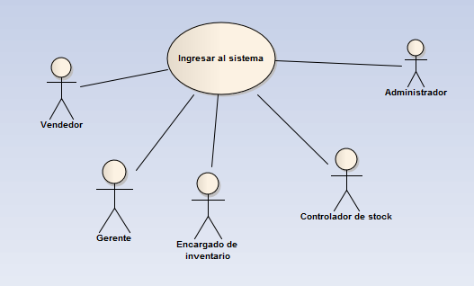

**Diagrama de Clases**



**Diagrama de Secuencia**



**Diagrama Entidad-Relación**



**Prototipo de Pantalla**

*(Pendiente de definición)*